# THÔNG TIN CHUNG

## Thông tin nhóm

|  |  |  |  |  |  |
| --- | --- | --- | --- | --- | --- |
| **STT** | **MSSV** | **HỌ VÀ TÊN** | **EMAIL** | **ĐIỆN THOẠI** | **LỚP** |
| 1 | 0812223 | Trần Minh Khánh | [minhkhanhhaugiang@gmail.com](mailto:minhkhanhhaugiang@gmail.com) | 01698383183 | 08CT2 |
| 2 | 0812231 | Nguyễn Hoàng Đăng Khoa | [dj_vbh@yahoo.com](mailto:dj_vbh@yahoo.com) | 01678820357 | 08CT2 |
| 3 | 0812239 | Nguyễn Anh Khôi | [akhoi9@gmail.com](mailto:akhoi9@gmail.com) | 0973586043 | 08CT2 |

## Điểm sinh viên đề nghị cho đồ án cuối kỳ

|  |  |  |  |
| --- | --- | --- | --- |
| **STT** | **MSSV** | **ĐIỂM ĐỀ NGHỊ** | **GHI CHÚ** |
| 1 | 0812223 | 7/8 |  |
| 2 | 0812231 | 8/10 |  |
| 3 | 0812239 | 7/10 |  |

## Điểm giáo viên đánh giá cho đồ án cuối kỳ

|  |  |  |  |
| --- | --- | --- | --- |
| **STT** | **MSSV** | **ĐIỂM ĐÁNH GIÁ** | **GHI CHÚ** |
| 1 | 0812223 |  |  |
| 2 | 0812231 |  |  |
| 3 | 0812239 |  |  |

# THÔNG TIN ĐỒ ÁN CUỐI KỲ

## Thông tin chung

- Mã đồ án: DA05

- Tên đồ án: <http://www.onlineauction.com/>

## Kết quả tóm tắt

### Phân hệ khách hàng

|  |  |  |  |  |
| --- | --- | --- | --- | --- |
| STT | **CHỨC NĂNG** | PHÂN CÔNG | **SV ĐÁNH GIÁ (%)** | **GV ĐÁNH GIÁ** |
| 1 | Đăng nhập | Nguyễn Anh Khôi | 100% |  |
| 2 | Đăng nhập nhanh | Nguyễn Anh Khôi | 100% |  |
| 3 | Đăng ký | Trần Minh Khánh | 100% |  |
| 4 | Phục hồi mật khẩu qua email | Nguyễn Anh Khôi | 100% |  |
| 5 | Sửa thông tin cá nhân/mật khẩu | Nguyễn Anh Khôi | 100% |  |
| 5 | Tìm kiếm sản phẩm | Nguyễn Hoàng Đăng Khoa | 100% |  |
| 6 | Mở cửa hàng/đăng hàng đấu giá | Trần Minh Khánh | 100% |  |
| 7 | Quản lý đấu giá | Nguyễn Anh Khôi | 100% |  |
| 8 | Tìm sản phẩm hot / sản phẩm bán gần đây / sản phẩm mới đăng | Nguyễn Hoàng Đăng Khoa | 100% |  |
| 9 | Hiển thị danh sách sản phẩm | Trần Minh Khánh | 100% |  |

### Phân hệ admin

|  |  |  |  |  |
| --- | --- | --- | --- | --- |
| STT | **CHỨC NĂNG** | PHÂN CÔNG | **SV ĐÁNH GIÁ (%)** | **GV ĐÁNH GIÁ** |
| 1 | Đăng nhập | Nguyễn Anh Khôi | 100% |  |
| 2 | Đăng ký | Trần Minh Khánh | 100% |  |
| 3 | Phục hồi mật khẩu qua email | Nguyễn Anh Khôi | 100% |  |
| 4 | Sửa thông tin cá nhân/mật khẩu | Nguyễn Anh Khôi | 100% |  |
| 5 | Tìm kiếm sản phẩm | Nguyễn Hoàng Đăng Khoa | 100% |  |
| 6 | Mở cửa hàng/đăng hàng đấu giá | Trần Minh Khánh | 100% |  |
| 7 | Quản lý đấu giá | Nguyễn Anh Khôi | 100% |  |
| 8 | Tìm sản phẩm hot / sản phẩm bán gần đây / sản phẩm mới đăng | Nguyễn Hoàng Đăng Khoa | 100% |  |
| 9 | Hiển thị danh sách sản phẩm | Trần Minh Khánh | 100% |  |

## Các điểm nổi bật trong đồ án

* Áp dụng được Spring MVC
* Tùy biến giao diện Jquery-ui
* Ứng dụng các thành phần web:
  + CKEditor
  + Recaptcha khi đăng ký
  + Ajax trong đặt giá
  + Upload file không đồng bộ
  + Youtube API
  + Chia sẻ mạng xã hội.

## Các điểm hạn chế trong đồ án

* Chức năng chưa phong phú

# BÁO CÁO CHI TIẾT PHÂN HỆ KHÁCH HÀNG

## Chức năng: Đăng nhập

### Hình

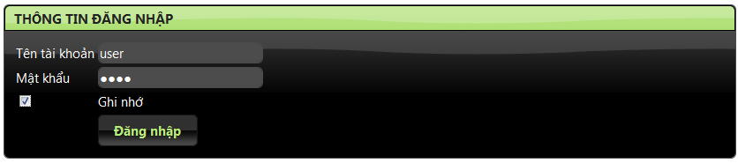

### Mô tả

Đăng nhập tài khoản để sử dụng dịch vụ.

### Kỹ thuật sử dụng nâng cao

* Ghi nhớ mật khẩu
* Hash MD5 password tại client

## Chức năng: Đăng nhập nhanh

### Hình

### 

### Mô tả

Thực hiện đăng nhập tại mọi nơi trên trang web.

### Kỹ thuật sử dụng nâng cao

* Các kĩ thuật của chức năng đăng nhập
* Jquery UI

## Chức năng: Đăng ký

### Hình

### 

### Mô tả

Chức năng đăng ký tài khoản.

### Kỹ thuật sử dụng nâng cao

* Hash MD5 password tại client
* Mã an ninh Recaptcha
* Các thao tác ajax để kiểm tra thông tin đăng ký hợp lệ

## Chức năng: Phục hồi mật khẩu qua email

### Hình

### 

### Mô tả

Tạo mật khẩu mới và gửi email cho người dùng.

### Kỹ thuật sử dụng nâng cao

* Java mail.

## Chức năng: Sửa thông tin cá nhân/mật khẩu

### Hình

### 

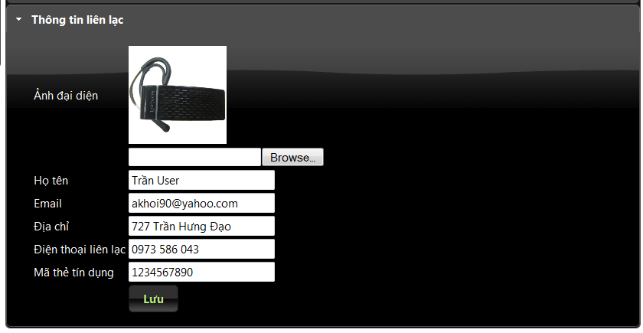

### Mô tả

Thay đổi thông tin cá nhân.

### Kỹ thuật sử dụng nâng cao

* Ajax để kiểm tra mật khẩu cũ hợp lệ
* Hash MD5 password
* Jquery-UI

## Chức năng: Tìm kiếm sản phẩm cơ bản/nâng cao

### Hình

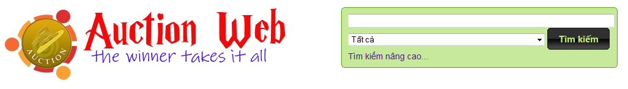

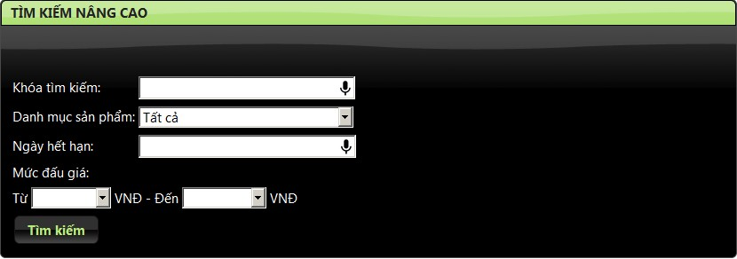

### Mô tả

Tìm kiếm sản phẩm đấu giá theo tên, danh mục, …

### Kỹ thuật sử dụng nâng cao

* Không.

## Chức năng: Mở cửa hàng

### Hình

### Mô tả

### Kỹ thuật sử dụng nâng cao

* Không.

## Chức năng: Đăng hàng đấu giá

### Hình

### Mô tả

### Kỹ thuật sử dụng nâng cao

* Không.

## Chức năng: Đấu giá

### Hình

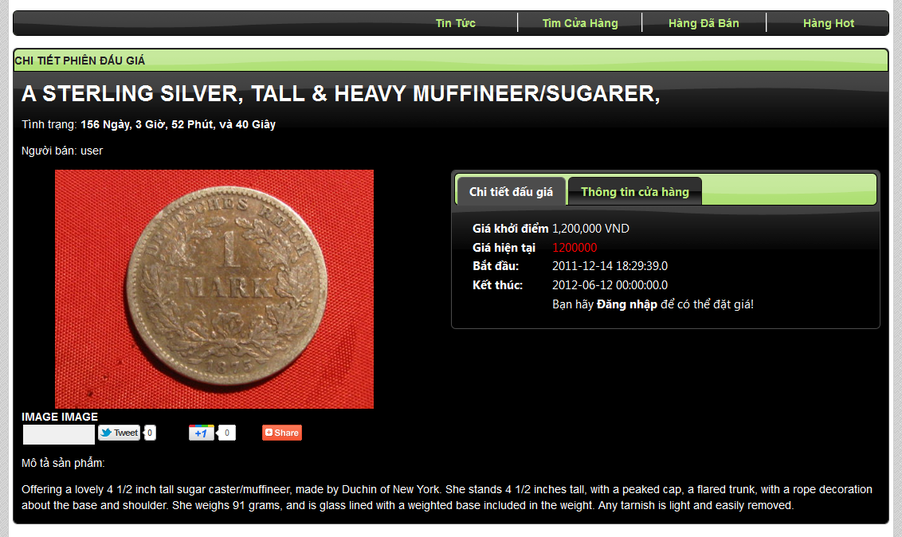

### Mô tả

Cho người dùng xem thông tin sản phẩm, đặt giá…

### Kỹ thuật sử dụng nâng cao

* Ajax cập nhật tự động giá mới nhất/tình trạng sản phẩm.
* Ajax tải demo cho sản phẩm (clip hoặc hình ảnh đều được)
* Chia sẻ mạng xã hội Facebook, Tweeter, Google Plus, và rất nhiều mạng khác.
* Java mail (gửi mail cho người thắng)

## Chức năng: Tìm sản phẩm hot / sản phẩm bán gần đây / sản phẩm mới đăng

### Hình

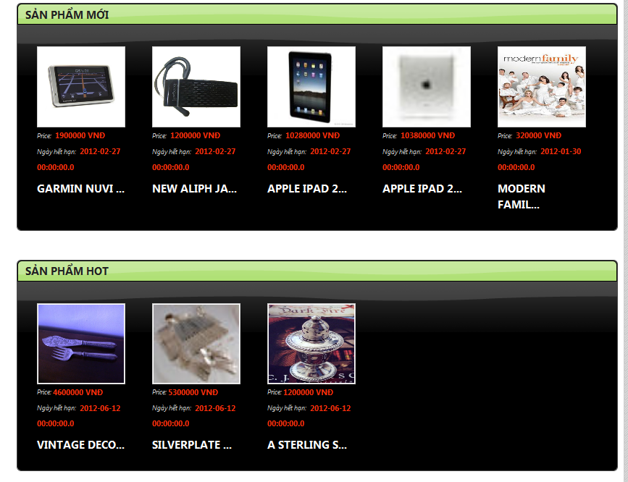

### Mô tả

Truy vấn một số sản phẩm hot, sản phẩm mới, để trưng bày trên trang nhất.

### Kỹ thuật sử dụng nâng cao

Slide show ảnh sản phẩm bằng Javascript.

## Chức năng: Hiển thị sản phẩm

### Hình

### Mô tả

### Kỹ thuật sử dụng nâng cao

# BÁO CÁO CHI TIẾT PHÂN HỆ ADMIN

## Chức năng …

### Hình

Chụp hình

### Mô tả

Mô tả ngắn ngọn

### Kỹ thuật sử dụng nâng cao

Mô tả ngắn ngọn kỹ thuật nâng cao nếu có

## Chức năng …

### Hình

Chụp hình

### Mô tả

Mô tả ngắn ngọn

### Kỹ thuật sử dụng nâng cao

Mô tả ngắn ngọn kỹ thuật nâng cao nếu có